**Sistemas MM2**:

* Arribos Markovianos- distribuidos en Poisson
* Tiempo de servicios Markovianos: distribución exponencial
* Hay 2 servidores

Para ver si conviene tener un servidor lento y otro rápido hay que ver si la tasa de arribos es permanente, lo que indicaría que hay que aumentar la tasa de servicio. Si el Rho de la MM1 es alto, pero no se encuentra congestionada, conviene agregar el servidor

**Sistemas MG1**: los tiempos de servicios tienen distribución general (cualquier distribución menos exponencial). Hay un solo servidor con cola única. Hay un desvío estándar de los tiempos de servicio que es distinto a cero.

**Sistemas MD1:** los tiempos de servicios son determinísticas (son todos iguales entre si). Hay un solo servidor con cola única. Caso particular de MG1, el desvío estándar es igual a 0

**Sistemas de colas con prioridades**: hay cliente con mayor prioridad con respecto a otros. La prioridad suele asociarse a un número de clase, cuando mayor es la prioridad, menor es el número de clase.

* Prioridad Alta: Cliente clase 1
* Prioridad Baja: Cliente clase 3

**Sistema de colas sin interrupción**: el cliente que está en el servidor siempre completa su ejecución. El cliente de mayor prioridad va a tomar el servidor antes que los clientes de baja prioridad

**Sistema de colas con interrupción**: si llega un cliente de mayor prioridad al que está siendo atendido, se interrumpe el servicio y pasa el que acaba de llegar.

**Sistemas complejos**:

* Unión de tráfico:  
  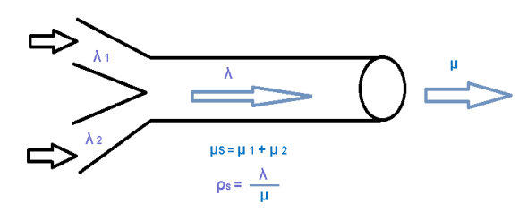
* Partición de tráfico:   
  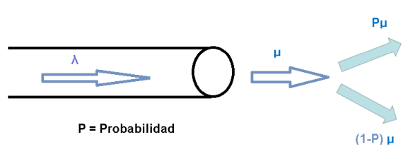
* Retroalimentación o feedback:   
  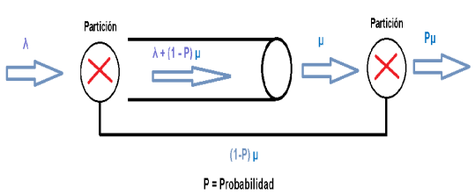

**Sistemas Colas Tandem**: formado por dos o más subsistemas de colas, donde la salida de una es la entrada de la subsiguiente, excepto que la salida de la última tiene su salida al exterior, al igual que la primera recibe su entrada del exterior.

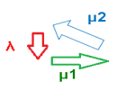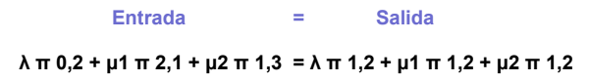

**Redes de colas**: formado por dos o más subsistemas de colas interrelacionados, donde cada uno recibe al menos una entrada de otro subsistema o desde el exterior y la salida la vierte hacia otro subsistema o exterior. Los trabajos fluyen de una cola a otra. Ej: redes de comunicación, sistemas operativos multitareas, oficinas.

**Enrutamiento de trabajos**: criterio para decidir a que cola se dirige el trabajo que salió de otra cola

* **Probabilístico**: se elige una ruta u otra en función de una probabilidad
* **Determinista**: cada clase de trabajo se dirige a una cola fija.

**Tipo de redes de colas**:

* **Redes** **abiertas**: aquellas en las cuales al menos hay un subsistema que toma su entrada del exterior o vierte su salida al exterior
  + **Acíclicas**: un trabajo nunca puede volver a la misma cola
  + **Cíclicas**: existen bucles en el sistema
* **Redes** **cerradas**: todas las entradas provienen de otros subsistemas y todas las salidas son vertidas en otros subsistemas. Los trabajos ni entran ni salen del sistema, quedan circulando por el interior

**Teorema de Jackson**: si se tiene una red de N subsistemas que se encuentran distribuidos en Possion, sus tiempos de servicio son exponenciales y las entradas provienen de otros subsistemas o el exterior, y sus salidas se vierten en otro subsistema, se dice que se puede particionar la red en N nodos y tratarlos a cada uno como una MM1 independiente. Si se cambia un servidor, se debe tener en cuenta que la tasa de servicio no sea mayor o igual a la tasa de servicio del servidor subsiguiente.

1.- (TEORICA) Para un sistema de cola que recibe para realizar el acabado, productos con una tasa λ, realiza la tarea con tasa μ; un porcentaje “p” pasa el control de calidad. La parte que no logra pasar el control de calidad vuelve a la línea de entrada para ser reprocesados. Realice un esquema representativo, colocando como quedan todas las tasas cuando el sistema esta en régimen (responder en hoja aparte) ESTE PUNTO SOLO SE CONSIDERA BIEN SI LAS TASAS ESTAN BIEN. (En este el Regular no existe).

2.- (TEORICA) Dado un sistema de colas tándem formado por dos subsistemas como muestra la figura, hacer el diagrama de estados hasta el nivel que permita deducir la formula para el calculo de π1,2 y deducirla. (ver esquema en pagina H4)

